13 noiembrie 2020

RAPORT ZILNIC

Calificativ:  NEUTRU | Legile puterii | RealitateaPlus-21:00
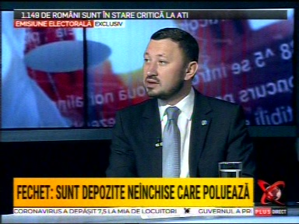 | În cadrul emisiunii „Legile puterii” de pe postul RealitateaPlus, s-au discutat următoarele subiecte:  - Mircea Fechet, ministrul Mediului, spune că au fost alocate 23 de milioane de lei pentru inslarea de stații de încărcare pentru mașini electrice în Capitală pentru a încuraja achiziția de mașini electrice.  - Acesta mai spune că în România o mare parte din populație se încălzește cu lemne, iar asta este o problemă.

